Наименование | тип | Модель | шт | Руб | Наименование | тип | Модель | шт в уп. | Руб
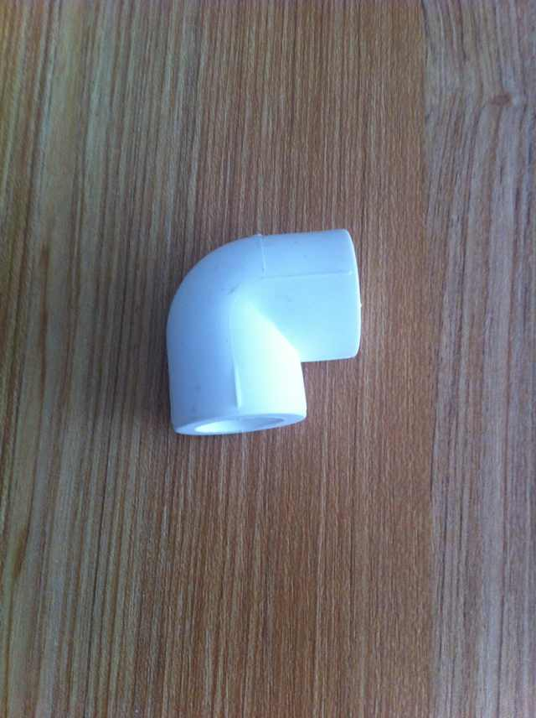  Угольник | К-211 | L20 | 750 | 2,77 | 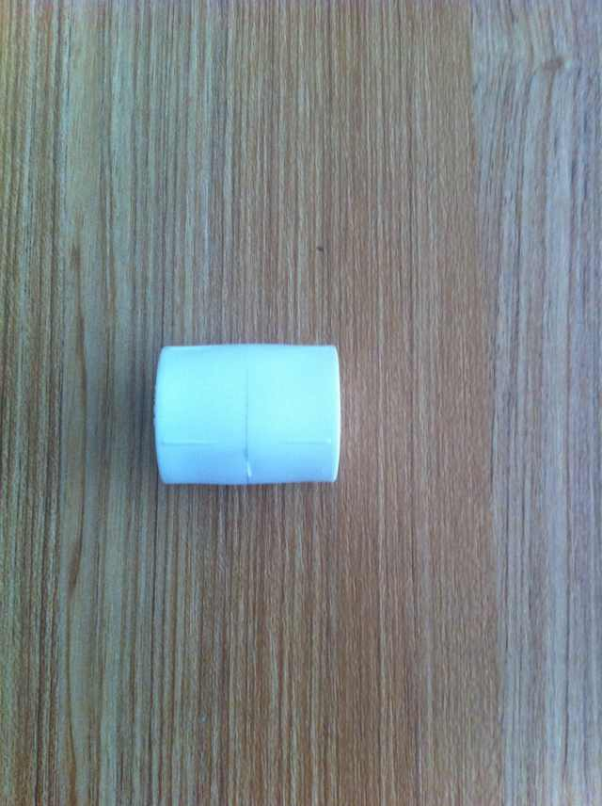  муфта | К-217 | S20 | 1200 | 1,98
 | К-212 | L25 | 420 | 4,75 |  | К-218 | S25 | 760 | 3,17
 | К-213 | L32 | 240 | 7,13 |  | К-219 | S32 | 480 | 4,75
 | К-214 | L40 | 144 | 11,09 |  | К-220 | S40 | 280 | 7,13
 | К-215 | L50 | 64 | 23,76 |  | К-221 | S50 | 135 | 11,88
 | К-216 | L63 | 36 | 35,24 |  | К-222 | S63 | 72 | 19,00
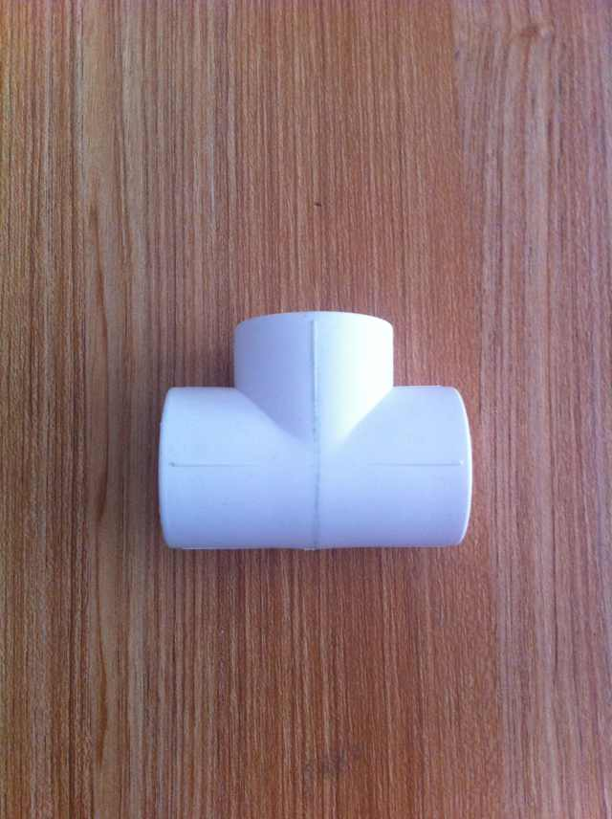  Тройник | К-223 | T20 | 480 | 3,96 | 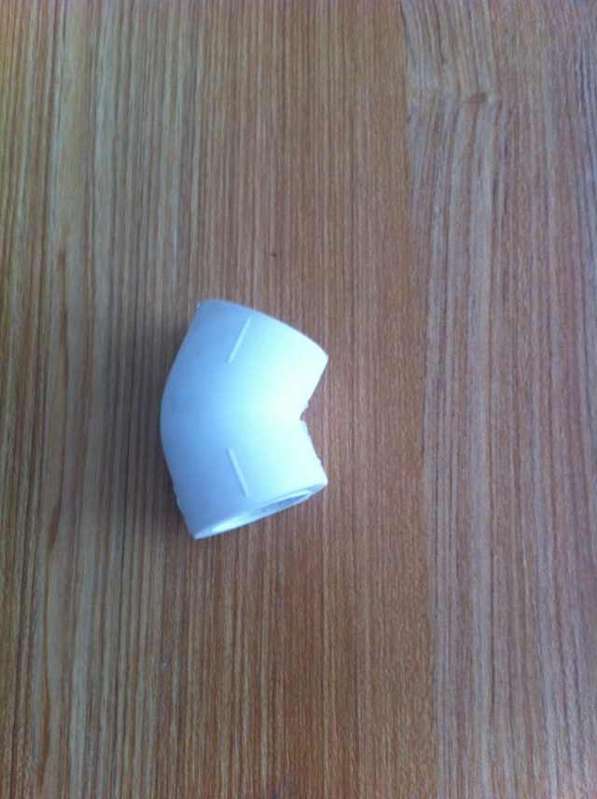  Угольник 45° | К-229 | L20*45° | 900 | 2,38
 | К-224 | T25 | 320 | 6,34 |  | К-230 | L25*45° | 420 | 3,56
 | К-225 | T32 | 200 | 9,11 |  | К-231 | L32*45° | 320 | 5,54
 | К-226 | T40 | 120 | 28,51 |  | К-232 | L40*45° | 120 | 12,67
 | К-227 | T50 | 60 | 36,04 |  | К-233 | L50*45° | 64 | 24,95
 | К-228 | T63 | 24 | 84,74 |  | К-234 | L63*45° | 36 | 41,18
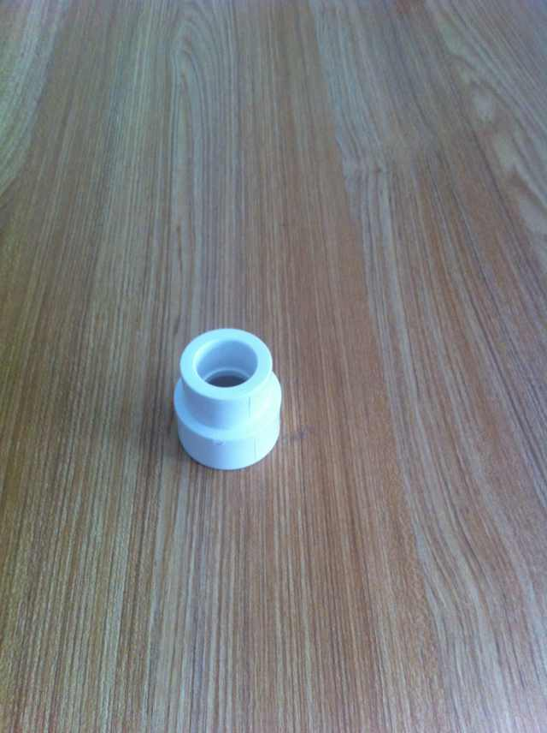  Переходная муфта | К-235 | S25*20 | 500 | 2,77 | 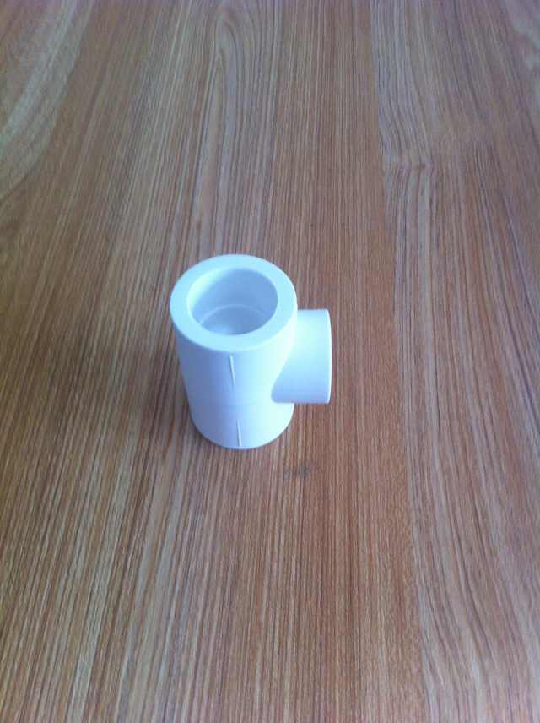  Переходной тройник | К-242 | T25*20 | 300 | 5,15
 | К-236 | S32*20 | 400 | 3,56 |  | К-243 | T32*20 | 240 | 6,93
 | К-237 | S32*25 | 360 | 3,96 |  | К-244 | T32*25 | 210 | 7,92
 | К-238 | S40*32 | 240 | 5,54 |  | К-245 | T40*25 | 135 | 24,55
 | К-239 | S50*40 | 135 | 10,29 |  | К-246 | T40*32 | 108 | 26,93
 | К-240 | S63*40 | 120 | 14,26 |  | К-247 | T50*25 | 90 | 30,49
 | К-241 | S63*50 | 80 | 17,03 |  | К-248 | T50*32 | 64 | 32,87
 |  |  |  |  |  | К-249 | T50*40 | 64 | 36,04
 |  |  |  |  |  | К-250 | T63*25 | 42 | 67,32
 |  |  |  |  |  | К-251 | T63*32 | 42 | 68,11
 |  |  |  |  |  | К-252 | T63*40 | 40 | 78,8
 |  |  |  |  |  | К-253 | T63*50 | 36 | 85,54
KaTо Фитинги Прайс-лист

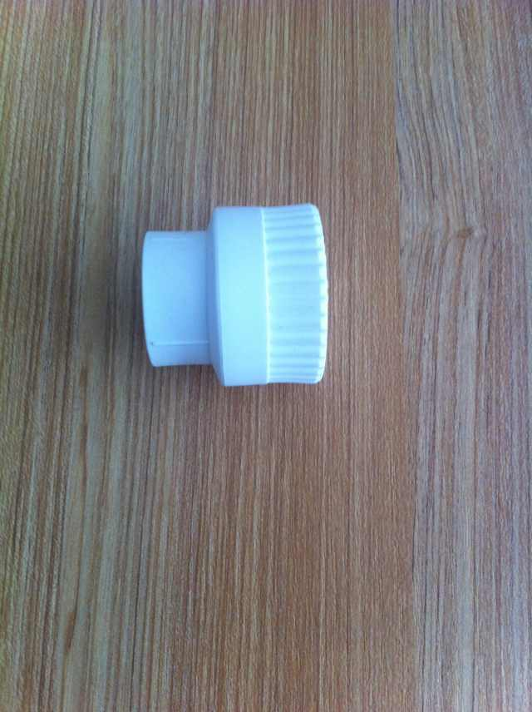 Муфта с внутренней резьбой | К-254 | S20*1/2F | 300 | 16,24 | 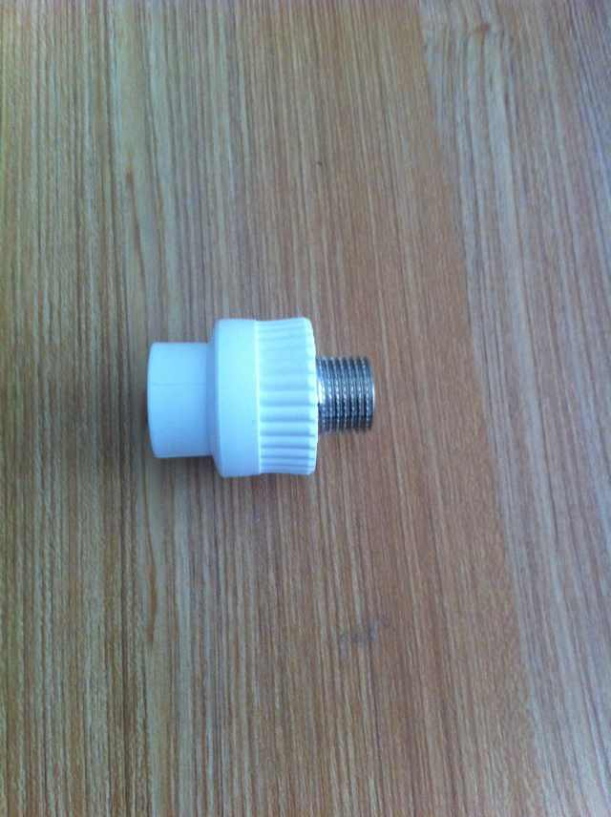Муфта с наружной резьбой | К-262 | S20*1/2M | 240 | 20,59
 | К-255 | S25*1/2F | 500 | 19,8 |  | К-263 | S25*1/2M | 400 | 20,99
 | К-256 | S25*3/4F | 400 | 22,97 |  | К-264 | S25*3/4M | 400 | 25,74
 | К-257 | S32*3/4F | 360 | 31,68 |  | К-265 | S32*3/4 | 280 | 28,91
 | К-258 | S32*1F | 255 | 38,41 |  | К-266 | S32*1M | 180 | 47,12
 | К-259 | S40*1/4F | 70 | 72,86 |  | К-267 | S40*1/4M | 50 | 89,1
 | К-260 | S50*1/2F | 60 | 94,25 |  | К-268 | 50*1/2M | 48 | 123,95
 | К-261 | S63*2F | 28 | 199,19 |  | К-269 | S63*2M | 28 | 253,44
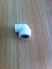  Угольник с внутренней резьбой | К-270 | L20*1/2F | 400 | 19,80 | 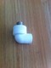  Угольник с наружной резьбой | К-275 | L20*1/2M | 360 | 18,15
 | К-271 | L25*1/2F | 300 | 22,57 |  | К-276 | L25*1/2M | 300 | 23,76
 | К-272 | L25*3/4F | 280 | 25,74 |  | К-277 | L25*3/4M | 240 | 27,72
 | К-273 | L32*3/4F | 210 | 30,09 |  | К-278 | L32*3/4M | 180 | 37,62
 | К-274 | L32*1F | 160 | 49,50 |  | К-279 | L32*1M | 140 | 49,89
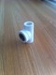  Тройник с внутренней резьбой | К-280 | T20*1/2F | 300 | 21,78 | 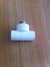  Тройник с наружной резьбой | К-285 | T20*1/2M | 280 | 23,36
 | К-281 | T25*1/2F | 225 | 25,74 |  | К-286 | T25*1/2M | 225 | 26,93
 | К-282 | T25*3/4F | 225 | 29,7 |  | К-287 | T25*3/4M | 180 | 33,66
 | К-283 | T32*3/4F | 160 | 43,56 |  | К-288 | T32*3/4M | 140 | 47,52
 | К-284 | T32*1F | 120 | 47,52 |  | К-289 | T32*1M | 100 | 53,46
 | К-284(1) | T32*1/2F | 140 | 43,56 |  | К-289(1) | T32*1/2M | 140 | 47,52

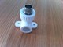  Угольник настенный с наружной резьбой | К-290 | ZL20*1/2M | 240 | 24,95 | 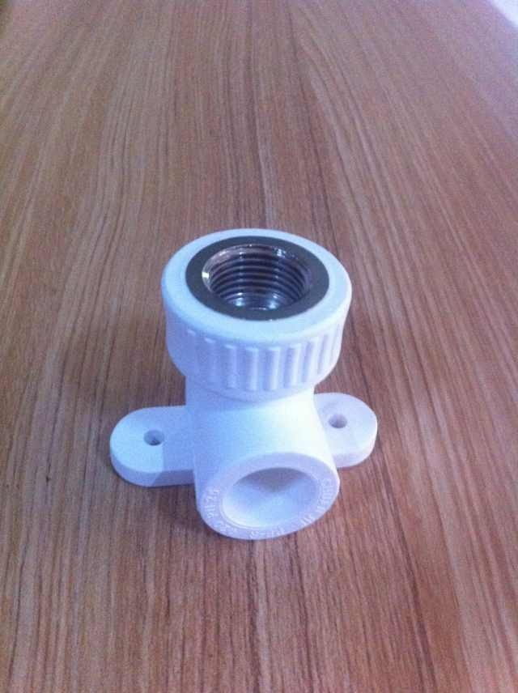  Угольник настенный с внутренней резьбой | К-293 | ZL20*1/2F | 240 | 21,78
 | К-291 | ZL25*1/2M | 220 | 27,72 |  | К-294 | ZL25*1/2F | 220 | 22,97
 | К-292 | ZL25*3/4M | 180 | 34,06 |  | К-295 | ZL25*3/4F | 220 | 28,51
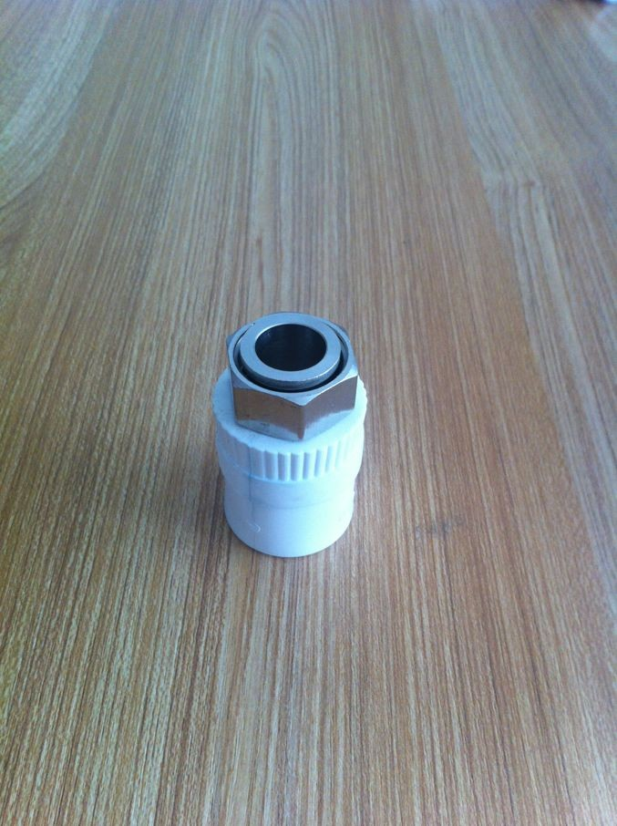  Муфта с накидной гайкой | К-296 | S20*1/2F | 400 | 25,74 | 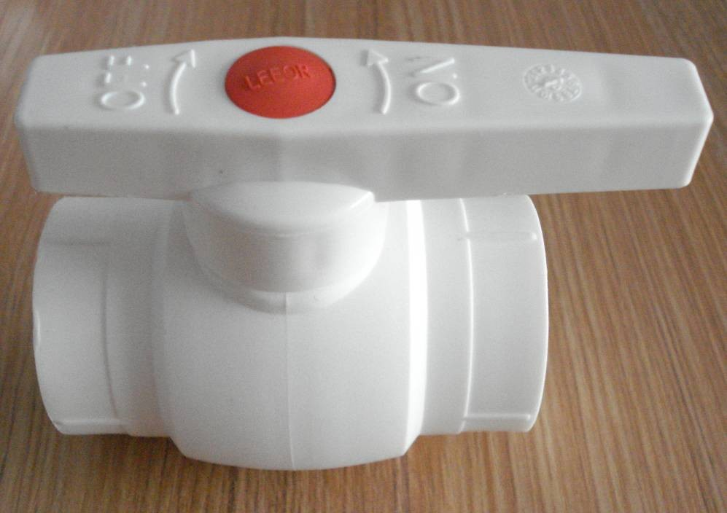  PPR Краны шаровые | К-298 | 20 | 200 | 29,7
 | К-297 | S25*1/2F | 300 | 37,62 |  | К-299 | 25 | 140 | 37,62
 | К-297 | S25*3/4F | 300 | 46,73 |  | К-300 | 32 | 80 | 61,38
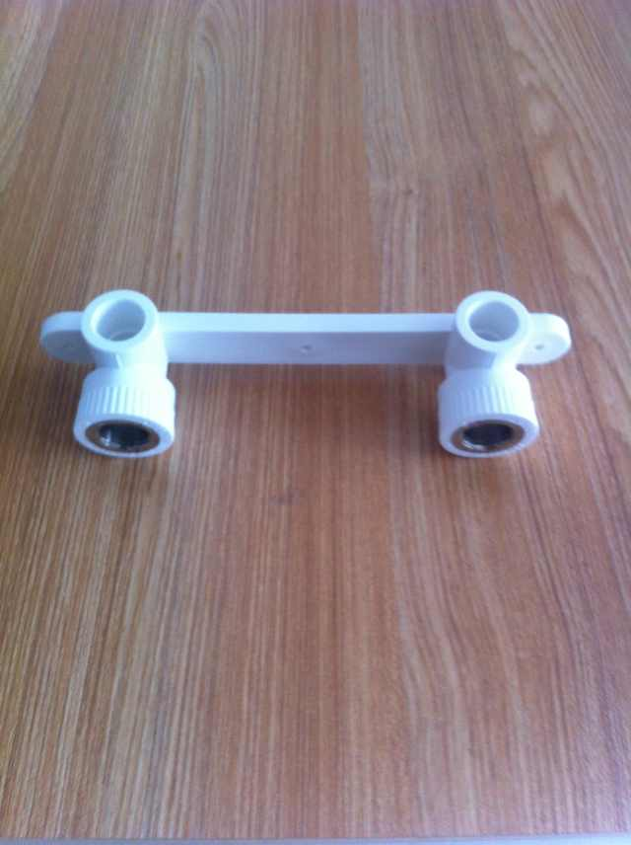  Угольник двойной комбинированный | К-301 | L20*1/2F | 90 | 43,56 | 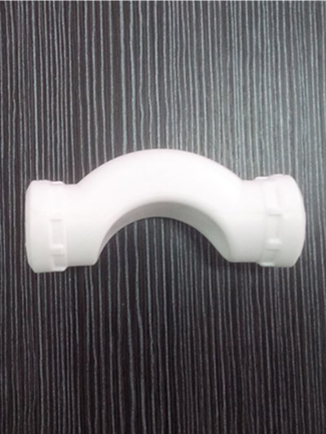  PPR Скоба | К-302 | SL20 | 440 | 7,13
 |  |  |  |  |  | К-303  K-303 | SL25  SL32 | 275  150 | 9,9  17,82
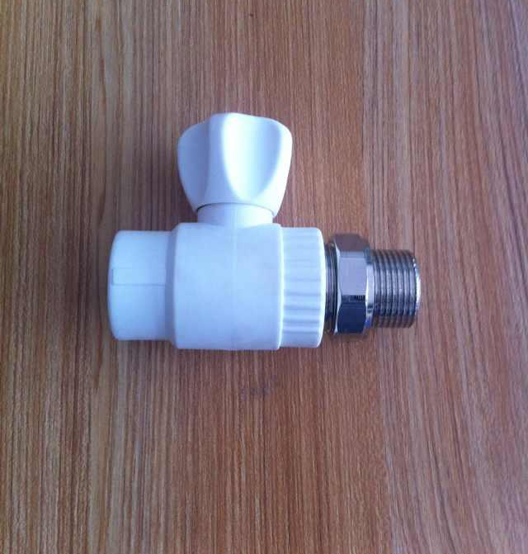Кран для управления темпер | К-304 | S20*1/2M | 80 | 91,87 | 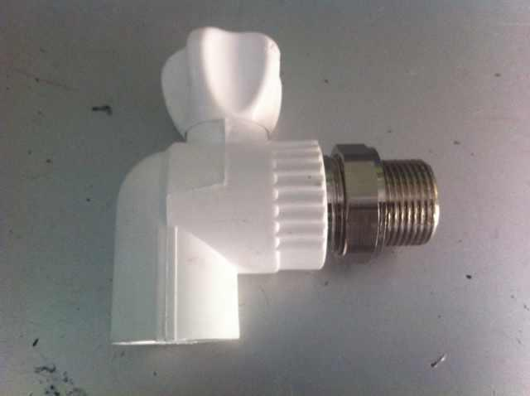  PPR Угловой Кран 90° для упр температур | К-306 | L20*1/2M | 80 | 97,42
 | К-305 | S25*3/4M | 60 | 115,63 |  | К-307 | L25*3/4M | 60 | 118,4

Наименование |  | тип |  |  | Модель |  |  | Количество |  |  | Цена
PPR Труба армированная стекловолокном  25PN |  | К-308 |  |  | 20*3.4 |  |  | 120m |  |  | 25
 |  | К-309 |  |  | 25*4.2 |  |  | 100m |  |  | 38.5
 |  | К-310 |  |  | 32*5.4 |  |  | 60m |  |  | 64
 |  | К-311 |  |  | 40*6.7 |  |  | 40m |  |  | 104
 |  | К-312 |  |  | 50*8.4 |  |  | 28m |  |  | 165.7
 |  | К-313 |  |  | 63*10.1 |  |  | 20m |  |  | 240
PPR Труба армированная стекловолокном  20PN |  | К-314 |  |  | 20*2.8 |  |  | 120m |  |  | 22
 |  | К-315 |  |  | 25*3.5 |  |  | 100m |  |  | 35.2
 |  | К-316 |  |  | 32*4.4 |  |  | 60m |  |  | 55
 |  | К-317 |  |  | 40*5.5 |  |  | 40m |  |  | 89.6
 |  | К-318 |  |  | 50*6.9 |  |  | 28m |  |  | 137
 |  | К-319 |  |  | 63*8.7 |  |  | 20m |  |  | 224
 |  | К-319 |  |  | 75*10.1 |  |  | 16m |  |  | 330
 |  | К-334 |  |  | 90*12.3 |  |  | 8m |  |  | 580
 |  | K-335 |  |  | 110*15.1 |  |  | 4m |  |  | 845
PPR Труба  16PN | K-320 |  |  | 20*2.8 |  | 120m |  |  | 21
PPR Труба  16PN | K-321 |  |  | 25*3.5 |  | 100m |  |  | 33
PPR Труба  16PN | K-322 |  |  | 32*4.4 |  | 60m |  |  | 53.50
PPR Труба  16PN | K-323 |  |  | 40*5.5 |  | 40m |  |  | 85
PPR Труба  16PN | K-324 |  |  | 50*6.9 |  | 28m |  |  | 126
PPR Труба  16PN | K-325 |  |  | 63*8.7 |  | 20m |  |  | 198
PPR Труба  16PN | K-326 |  |  | 75.10.1 |  | 16m |  |  | 290
PPRТруба 20PN | K-327 |  |  | 20*3.4 |  | 120m |  |  | 23
PPRТруба 20PN | K-328 |  |  | 25*4.2 |  | 100m |  |  | 35
PPRТруба 20PN | K-329 |  |  | 32*5.4 |  | 60m |  |  | 60
PPRТруба 20PN | K-330 |  |  | 40*6.7 |  | 40m |  |  | 86.7
PPRТруба 20PN | K-331 |  |  | 50*8.4 |  | 28m |  |  | 130
PPRТруба 20PN | K-332 |  |  | 63*10.5 |  | 20m |  |  | 203
Труба PINK  PEX-A | К-333 |  |  | 16*2.2 |  | 200m |  |  | 21
Труба PINK  PEX-A | К-334 |  |  | 20*2.8 |  | 100m |  |  | 32
Труба PINK  PEX-A | К-335 |  |  | 25*3.5 |  | 50m |  |  | 53
Труба PINK  PERT | K-336 |  |  |  |  |  | 200m |  |  | 19
  16*2.2 | 200m
Труба PINK  PERT | K-337 |  | 20*2.8 |  |  |  | 100m |  |  | 28
Труба PINK  PERT | K-338 |  | 25*3.5 |  |  |  | 50m |  |  | 46
Мобильный： 8(926)5928188 , 8 999 929 40 64 Ольга
E-mail：kato-list@mail.ru www.kato-cc.com

